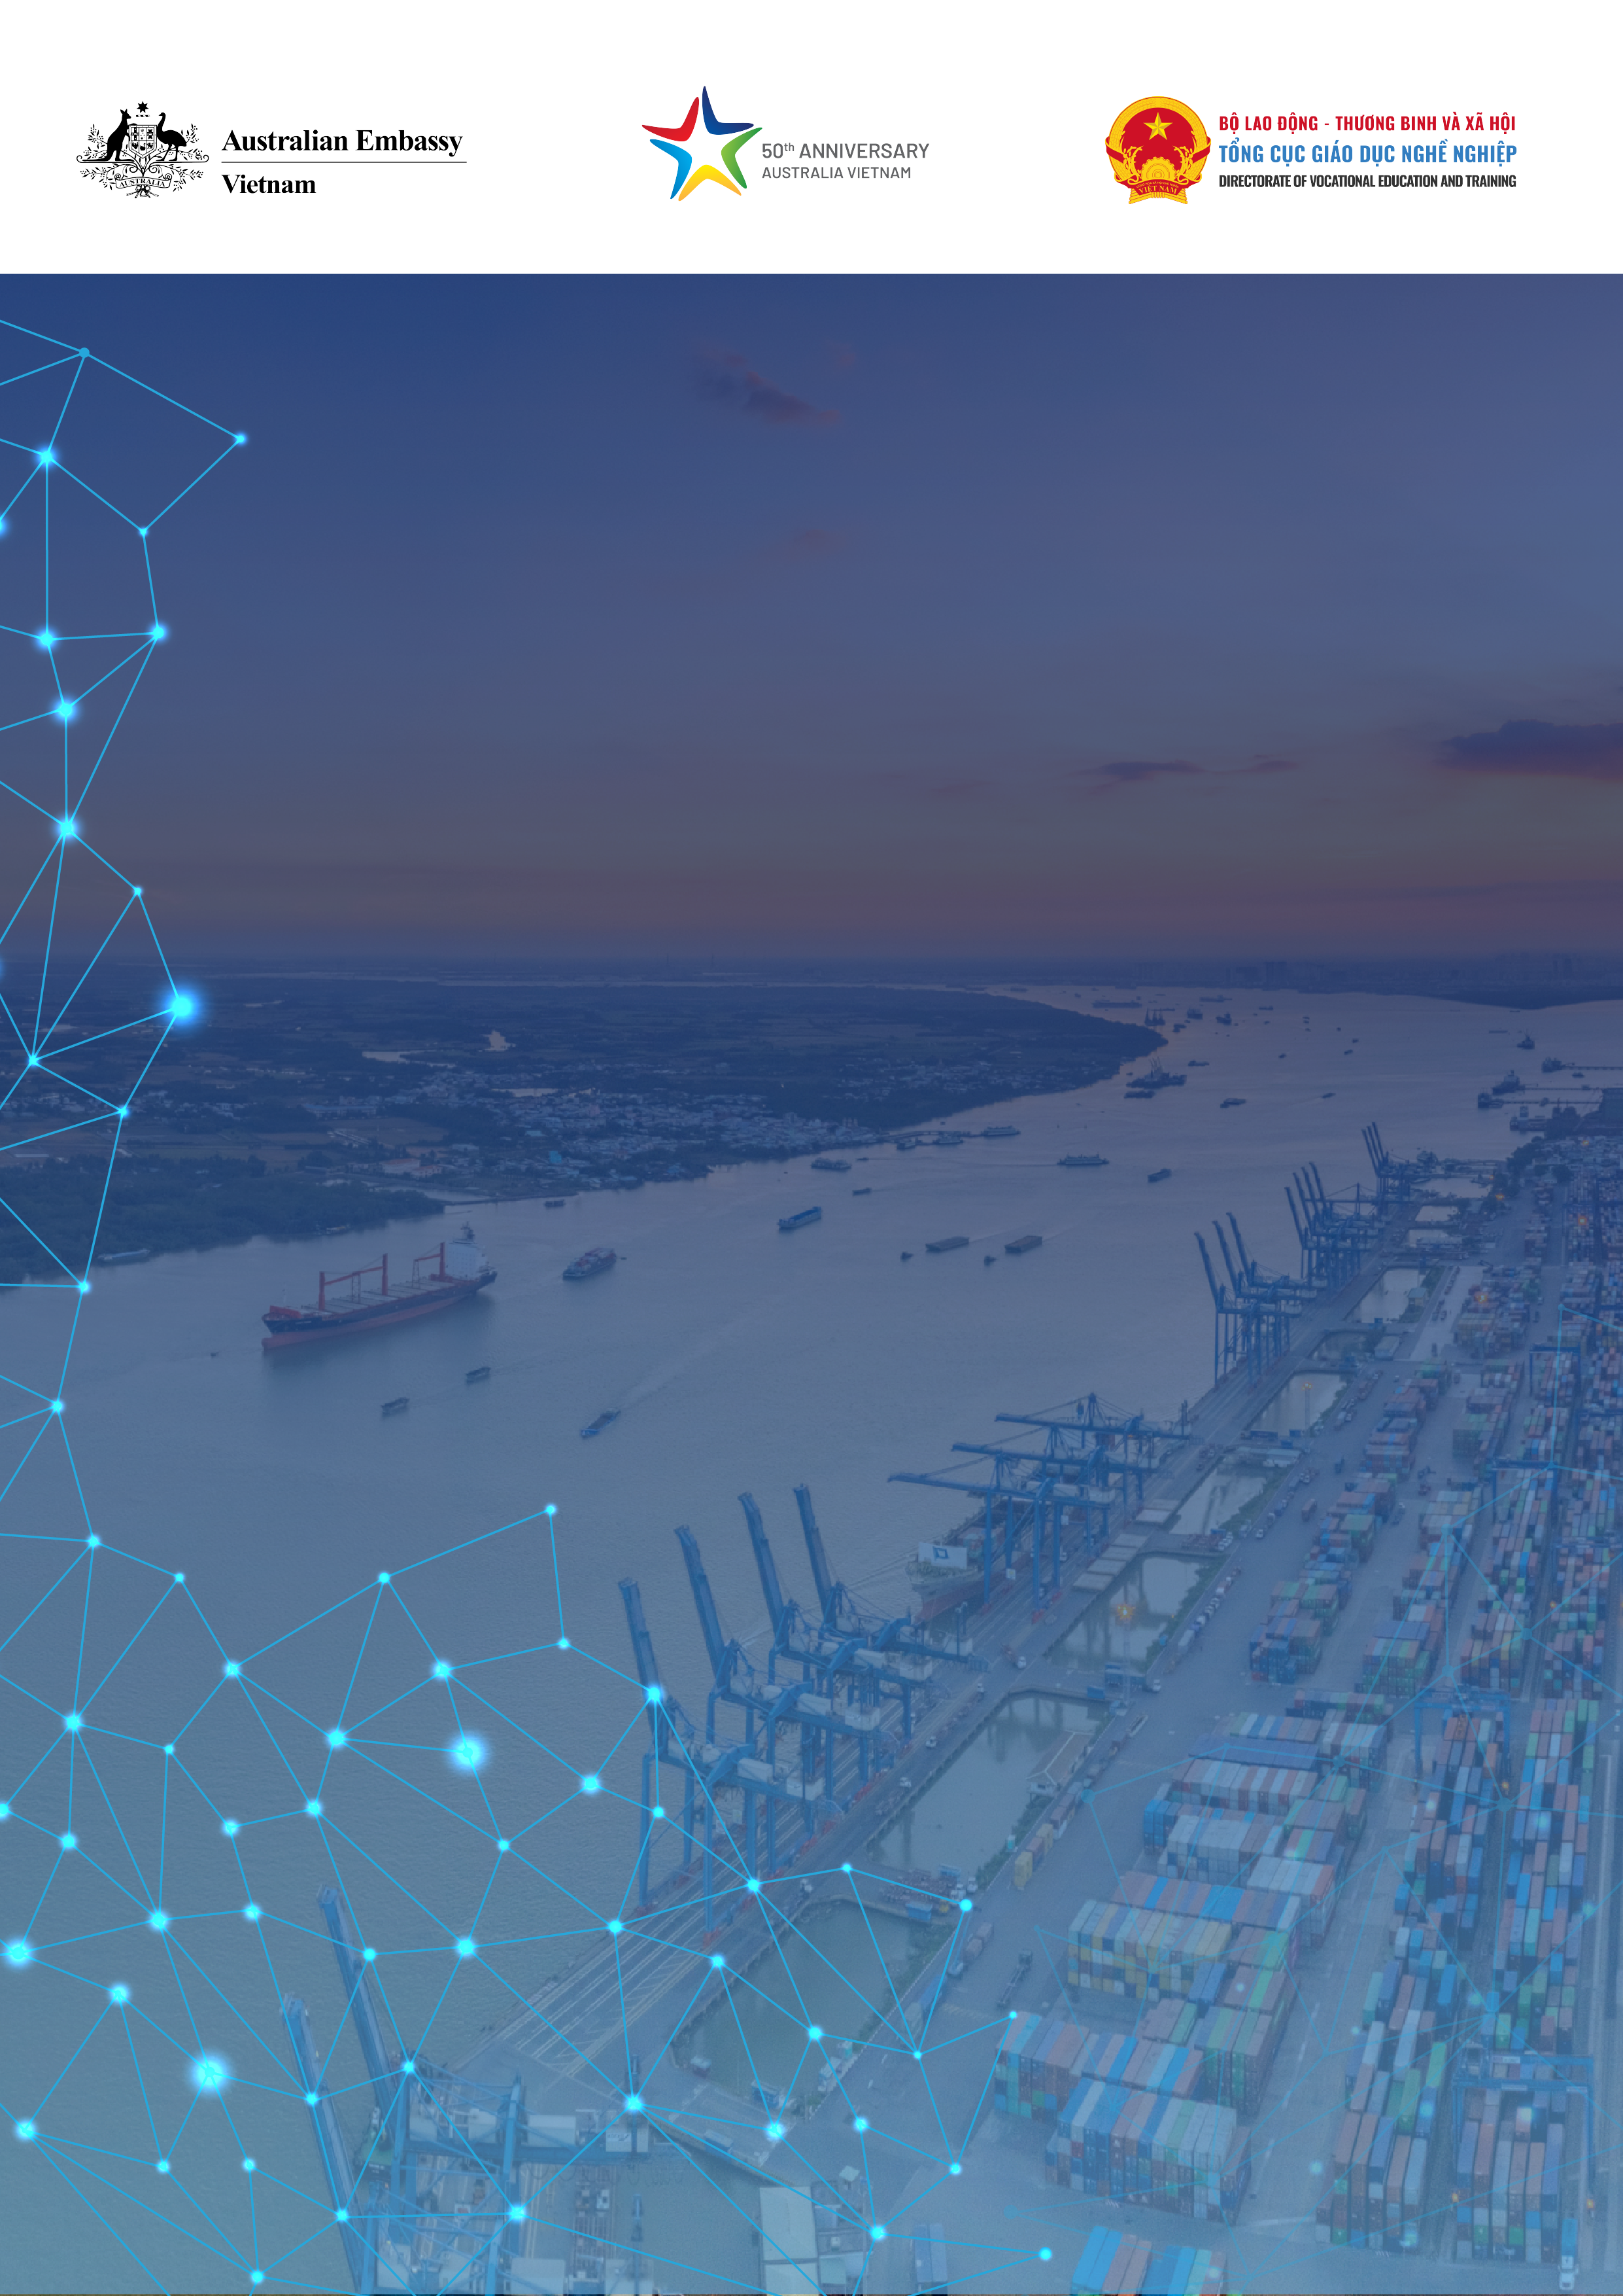

**Xu hướng và cơ hội trong ngành logistic tại Việt Nam**

Thomas Harris

Harris Global Việt Nam

Hà Nội, ngày 24/10/2023

Mục lục (nếu cần)

1. Tổng quan 4
2. Thị trường logistics Việt Nam 4

**Vận tải đường bộ** 5

**Vận tải đường sắt** 6

**Vận tải đường thủy** 6

1. Phát triển bền vững 6
2. Xu hướng tương lai 8

Các từ viết tắt

ASEAN Hiệp hội các Quốc gia Đông Nam Á

CBTA Đào tạo và Đánh giá dựa trên Năng lực

DFAT Bộ Ngoại giao và Thương mại (Australia)

DVET Tổng cục Giáo dục Nghề nghiệp (Việt Nam)

GEDSI Bình đẳng giới, Khuyết tật và Hòa nhập Xã hội

GoV Chính phủ Việt Nam

TPHCM TP. Hồ Chí Minh

HRD Phát triển Nguồn nhân lực

LIRC Hội đồng Tư vấn Kỹ năng nghề Ngành logistics

MOLISA Bộ Lao động – Thương binh và Xã hội (Việt Nam)

OPD Tổ chức của Người khuyết tật

NKT Người khuyết tật

KVNTKK Khu vực nông thôn khó khăn

VCCI Liên đoàn Thương mại và Công nghiệp Việt Nam

GDNN Giáo dục Nghề nghiệp

# Tổng quan

Việt Nam đã ghi nhận mức tăng trưởng kinh tế mạnh mẽ trong những năm gần đây kể cả trong bối cảnh đại dịch và có đủ điều kiện để tiếp tục tăng trưởng dựa trên kim ngạch xuất khẩu lớn, đồng thời cũng là trung tâm quan trọng hỗ trợ luồng thương mại ngày càng tăng giữa ASEAN và Trung Quốc. Việt Nam dự kiến nâng cao mức tăng trưởng 5,3% của năm 2023 trong bối cảnh nhu cầu toàn cầu suy yếu lên 6,2% vào năm 2024. Thị trường Logistics của Việt Nam đứng thứ 10 trong số 50 thị trường logistics mới nổi trên toàn cầu. Đây đều là những tín hiệu tốt cho thị trường logistics Việt Nam.

Hiện nay, với sự phát triển của khoa học và công nghệ toàn cầu, các doanh nghiệp cung cấp dịch vụ giao nhận, vận tải cũng tích cực chuyển đổi số, ứng dụng công nghệ cao vào công việc hàng ngày. Đây là tín hiệu rất tốt cho thị trường logistics Việt Nam. Trước tác động của Covid, mọi người đã chuyển sang thương mại điện tử, theo đó, tính cạnh tranh trên thị trường cũng được đẩy lên cao.

# Thị trường logistics Việt Nam

Thị trường logistics Việt Nam được dự báo sẽ tiếp tục tăng trưởng mạnh, tuy nhiên vẫn còn rất phân tán và chưa có sự hợp nhất, một trong những nguyên nhân khiến Việt Nam trở thành quốc gia có tỷ lệ chi phí logistics trên GDP thuộc hàng cao nhất trong khu vực, chiếm hơn 20% tổng GDP.

Các chính sách hỗ trợ và ổn định của Chính phủ Việt Nam, nhiều hiệp định thương mại được ký kết và xu hướng tích cực trong lĩnh vực chế biến chế tạo, xuất khẩu và tiêu dùng nội địa đang thúc đẩy dịch vụ logistics trong nước phát triển không ngừng. Doanh thu dịch vụ kho bãi, vận tải tăng đều qua các năm, ngoại trừ hai năm sụt giảm do dịch bệnh. Dự kiến doanh thu này sẽ sớm phục hồi về mức trước đại dịch năm 2019.

Dự báo tăng trưởng trên tất cả các phân khúc của lĩnh vực logistic nội địa và logistic theo hợp đồng được dự báo sẽ tăng trưởng với mức cao nhất là 90% trong giai đoạn từ nay đến năm 2026. Vận tải đường bộ và kho bãi, những dịch vụ lớn nhất trên thị trường, đều được dự báo sẽ đạt mức tăng trưởng 25% vào năm 2026.

Ngành logistic của Việt Nam được hưởng lợi từ các Hiệp định thương mại tự do và đà tăng trưởng của thương mại điện tử (TMĐT). Mặc dù có tiềm năng tăng trưởng lớn nhưng kết cấu hạ tầng giao thông kém và chi phí cao đang kìm hãm ngành logistics, khiến chi phí logistics còn chiếm tới 20% GDP ở Việt Nam trong khi ở các thị trường phát triển là 7-9%. Với thị trường dịch vụ vận chuyển bên thứ ba (3PL) phân tán và chi phí logistic tương đối cao, dự kiến trọng tâm sẽ chuyển sang kết nối hợp nhất và tối ưu hóa ngành logistic để đảm bảo Việt Nam có thể duy trì vị thế là trung tâm chế biến chế tạo hiệu quả về mặt chi phí.

Chi phí vẫn là một vấn đề lớn đối với hoạt động vận tải ở Việt Nam. Chi phí vận tải chiếm đến 60% chi phí logistics. Nguyên nhân là do hoạt động vận tải chủ yếu diễn ra đường bộ, đây là phương thức vận tải có giá cước cao. Trong khi đó, các phương thức vận tải rẻ hơn như đường thủy và đường sắt chưa được ưu tiên phát triển. Tuy nhiên, vận tải đường bộ vẫn là phương thức phổ biến nhất vì cơ sở hạ tầng của Việt Nam chưa đủ phát triển để sử dụng hiệu quả các phương thức vận tải khác.

## **Vận tải đường bộ**

Sự tiện lợi và khả năng tiếp cận của giao thông đường bộ khiến phương thức này trở thành chính yếu. Hiện nay, hàng hóa được vận chuyển chủ yếu qua đường bộ (năm 2022 gần 72% khối lượng hàng hóa được vận chuyển bằng đường bộ). Ngoài ra, do lợi thế về địa lý có nhiều sông ngòi, kênh rạch, đặc biệt là khu vực phía Nam nên vận tải đường thủy cũng chiếm tỷ trọng lớn trong tất cả các phương thức vận tải (22,7%). Tiếp đó là đường biển, đường sắt và đường hàng không.

Tính hiệu quả của vận tải đường bộ còn thấp, mức độ ùn tắc giao thông cao, tốc độ di chuyển thấp và thời gian chờ đợi lâu do thiếu quy hoạch và kết nối giữa các phương thức vận tải.

Tiềm năng khai thác năng lực vận tải đường bộ chưa đạt mức cao nhất do chất lượng các công trình đường bộ còn chưa đồng bộ, các công trình giao thông trọng điểm có nguy cơ chậm tiến độ.

Hầu hết xe tải ở Việt Nam là xe nhỏ được phân phối trong nước và không có nhiều lựa chọn về phương thức. Các phương thức thay thế đang tập trung vào các tuyến đường dài hơn và vận chuyển hàng hóa nặng.

## **Vận tải đường sắt**

Kết cấu hạ tầng đường sắt của Việt Nam được đánh giá là lạc hậu với khả năng vận chuyển hàng hóa hạn chế và thời gian vận chuyển dài. Nâng cấp hệ thống đường sắt là một phần quan trọng trong kế hoạch tổng thể về logistics của chính phủ, tuy nhiên, dự kiến sẽ mất một thời gian để có thể thu được lợi ích từ quá trình này.

## **Vận tải đường thủy**

Vận tải đường thủy được tập trung ở phía Nam và đang trở thành phương thức được ưa chuộng thay thế cho đường bộ để vận chuyển container đến các cảng và cảng cạn. Mặc dù thời gian di chuyển dài hơn nhưng khả năng chuyên chở lên đến 45 TEU mỗi chuyến khiến chi phí cho mỗi đơn vị rất hấp dẫn.Cần nâng cấp cảng sông để hỗ trợ khối lượng hàng hóa cao hơn đáng kể trong thời gian tới. Tiềm năng vận tải đường thủy chưa được khai thác tối đa. Mặc dù giá cước vận tải đường thủy thấp và có thể vận chuyển nhiều hàng hóa khối lượng lớn nhưng phương thức vận tải này ở Việt Nam vẫn chưa được đầu tư phát triển. Bên cạnh đó, Việt Nam cũng cần tiếp tục phát triển thêm phương thức vận tải bằng đường hàng không và đường biển – những phương thức vận tải thiết yếu cho sự phát triển của quốc gia.

Tăng trưởng kinh tế mạnh mẽ và các chính sách đối ngoại đang góp phần thúc đẩy thị trường logistics ngày càng phát triển, nhưng vẫn còn một số thách thức cần vượt qua Ngành logistics Việt Nam còn nhiều điểm yếu như: chi phí logistics chưa được tối ưu hóa; các doanh nghiệp logistics thiếu liên kết với nhau và với các doanh nghiệp sản xuất, kinh doanh, xuất nhập khẩu.

# Phát triển bền vững

Tính bền vững hiện đã trở thành xu hướng bắt buộc đối với các chủ đầu tư dự án công nghiệp và doanh nghiệp logistics.

# Xu hướng tương lai

Sự tăng trưởng của ngành logistics dự kiến sẽ tiếp tục diễn ra trong thời gian tới với một số xu hướng chính dự kiến sẽ ảnh hưởng đến mức độ và hướng phát triển của ngành.

**Kỳ vọng "ngay bây giờ"** đang tạo áp lực lớn lên chuỗi logistic và công nghệ tự động hóa kho hàng phải thay đổi để tồn tại và cạnh tranh. Chúng ta không thể phủ nhận rằng tự động hóa kho hàng mang lại lợi ích rất lớn **về năng suất, an toàn và hiệu quả.**

Đầu tư, nâng cấp cơ sở hạ tầng đường bộ, đường sắt, đường thủy/đường biển. Cùng với cam kết năm 2050 của Chính phủ về mức phát thải ròng bằng 0 và các mục tiêu bền vững, cần chú trọng thêm vào công nghệ và cơ sở vật chất xanh.

Quá trình số hóa chuỗi cung ứng ở Việt Nam đang ở giai đoạn đầu, nhưng lĩnh vực này đang ngày càng được chú trọng và đầu tư. Cơ hội tồn tại ở các cấp độ chuỗi cung ứng riêng biệt, và đồng thời cũng ở cấp độ vĩ mô trong các lĩnh vực như kết nối phương thức và đại lý kết nối phương thức vận tải trong số những lĩnh vực khác bao gồm quản lý cảng và giải pháp đầu cuối. Cơ hội lớn đến từ quá trình chứng minh nguồn gốc, theo dõi và truy xuất, hiệu quả chi phí và thanh toán.

Trong tương lai, ngành logistics sẽ hoàn toàn được tự động hóa, kỳ vọng "ngay bây giờ" đang tạo áp lực lớn lên chuỗi logistic và công nghệ tự động hóa kho hàng phải thay đổi để tồn tại và cạnh tranh. Chúng ta không thể phủ nhận rằng tự động hóa kho hàng mang lại lợi ích rất lớn về năng suất, an toàn, hiệu quả, và tự động hóa đang diễn ra ngay tại thời điểm này.